班级： 物联网141 姓名： 孙星 学号： 14263525 成绩：

实验名称:

基于消息队列和共享内存的进程间通信
1.实验目的：
Linux系统的进程通信机构（IPC）允许在任意进程间大批量地交换数据。本实验的目的是了解和熟悉：
Linux支持的消息通信机制及其使用方法
Linux系统的共享存储区的原理及使用方法。
2.实验内容：
  - 消息的创建、发送和接收
使用消息调用msgget（）、msgsnd（）、msggrev（）、msgctrl（）编制长度为1K的消息的发送和接收程序。
#include <sys/types.h>
#include <sys/ipc.h>
#include <sys/msg.h>
#include <stdio.h>
#include <stdlib.h>
#include <unistd.h>
#include <string.h>

//消息的结构体
struct msg
{
long type;
char szMsg[1024];
};

int main()
{
int msgid;
pid_t pid,pid1;
key_t key;
struct msg sendMsg[10],rcvMsg[10];
key = ftok("a.txt",1);//专门用来生成key值的函数

//创建消息队列
msgid = msgget(key,IPC_CREAT|0644);
if(msgid == -1)
{
printf("创建消息队列失败！\n");
exit(0);
}

//printf("测试1\n");

pid = fork();
if(pid < 0)
{
printf("创建子进程失败！\n");
exit(0);
}
if(pid ==0)
{
//clent依次从10到1发送消息
int n = 0;
for(n = 9;n>=0;n--)
{
sendMsg[n].type = n + 1;
strcpy(sendMsg[n].szMsg,"hello!");
if(msgsnd(msgid,&sendMsg[n],sizeof(sendMsg[n]),IPC_NOWAIT) < 0)
{
printf("子进程发送消息失败\n"); exit(0);
}
else
{
printf("%dclient sent\n",sendMsg[n].type);
}
}
//printf("测试2\n");

}else
{
//server接受消息
sleep(1);
pid1 = fork();
if(pid1 < 0)
{
printf("创建子进程失败！\n");
exit(0);
}
if(pid1 == 0)
{
//printf("测试3\n");
int m = 9;
for(;m >= 0;m--)
{
if(msgrcv(msgid,&rcvMsg[m],sizeof(rcvMsg[m]),m,0) < 0)
{
printf("接受消息失败！%d\n",msgid);
exit(0);
}
printf("读取到的消息为：%s\n",rcvMsg[m].szMsg);
}
//删除消息队列
msgctl(msgid,IPC_RMID,0);
}

}
return 1;
}

  - 共享存储取得创建、附接和断接
使用系统调用shmget（）、shmat（）、shmctl（）、shmctl（），编制一个与上述功能相同的程序。
#include <stdio.h>
#include <sys/shm.h>
#include <unistd.h>
#include <stdlib.h>
#include <string.h>

int main()
{
key_t key = 75;//IPC_PRIVATE;
int shmid;
char * addr;
char input[500];
pid_t pid;
//1创建共享内存
shmid = shmget(key,1024,IPC_CREAT|0777);//1k大
if(shmid == -1)
{
printf("创建共享内存失败！");
exit(0);
}
//2将进程与共享内存进行关联
addr = (char*)shmat(shmid,NULL,0);
if(addr == NULL)
{
printf("映射失败");
}

//3创建子进程
pid = fork();
if(pid < 0)
{
printf("创建子进程失败！");
exit(0);
}
if(pid == 0)
{
printf("This is server!Input your words:");
scanf("%s",input);
strcpy(addr,input);
exit(0);
}else
{
//wait(NULL);
sleep(10);
printf("This is client!：%s\n", addr);
//4将共享内存与进程脱离
if(shmdt(addr) == -1)
{
printf("脱离失败！");
exit(0);
}
//5删除共享内存
if(-1 == shmctl(shmid,IPC_RMID,NULL))
{
printf("删除内存失败！");
exit(0);
}
}

return 0;
}
3.实验方法：
为了便于操作和观察结果，用一个程序作为“引子”，先后fork()两个子进程，server和client，进行通信；
server端建立一个key为75的消息队列，等待其他进程发来的消息。当遇到类型为1的消息时，则作为结束信号，取消该队列，并退出Server。Server每收到一个消息后显示一句“（Server）received”；
Client端使用key为75的消息队列，先后发送类型为10到1的消息，然后退出。最后一个消息即server端需要的结束信号。Client每发送一条消息，显示一句“（Client）sent”；
父进程在server和client均退出后结束。
相关系统调用
1、共享内存
(1)共享存储区的建立
shmid=shmget (key ,size ,flag)：
建立（获得）一块共享存储区，返回该共享存储区的描述符shmid；若尚未建立，便为进程建立一个指定大小的共享存储区。
(2)共享存储区的控制
shmctl(id,cmd,buf)
对共享存储区的状态信息进行查询，如其长度、所连接的进程数、创建者标识符等；也可设置或修改其属性，如共享存储区的许可权、当前连接的进程计数等；还可用来对共享存储区加锁或解锁，以及修改共享存储区标识符等。
(3) 共享存储区的附接
在进程已经建立了共享存储区或已获得了其描述符后，还须利用系统调用shmat(id,addr ,flag)将该共享存储区附接到用户给定的某个进程的虚地址上，并指定该存储区的访问属性，即指明该区是只读，还是可读可写。
此共享存储区便成为该进程虚地址空间的一部分。
(4)共享存储区的断开
当进程不再需要该共享存储区时，再利用系统调用shmdt(addr)把该区与进程断开。

2、消息队列
(1) msgqid msgget(key,flag)
功能：获得一个消息的描述符，该描述符指定一个消息队列以便用于其他系统调用。
该函数使用头文件如下：
# include < sys/ types.h>
# include <sys/ ipc.h>
#include < sys/ msg.h>

(2)msgsnd(id,msgp,size,flag)
功能：发送一条消息。
其中：id 是返回消息队列的描述符；
msgp是指向用户存储区的一个构造体指针，
size 指示由msgp 指向的数据结构中字符数组的长度； 即消息的长度。
flag 规定当核心用尽内部缓冲空间适应执行的动作；若在标志flag 中未设置IPC_NOWAIT位，则当该消息队列中的字节数超过一最大值时，或系统范围的消息数超过某一最大值时，调用msgsnd 进程睡眠。若是设置IPC_NOWAIT，则在此情况下，msgsnd 立即返回。

(3)msgrcv(id,msgp,size,type,flag)
功能：接受一条消息。
其中，id 是消息描述符，
msgp 是用来存放欲接受消息的用户数据结构的地址；
size 是msgp中数据数组的大小；
type 是用户要读的消息类型：
- type为0 ：接收该队列的第一个消息；
- type 为正： 接收类型type 的第一个消息；
- type 为负： 接收小于或等于type 绝对值的最低类型的第一个消息/
- flag 规定倘若该队列无消息，核心应当做什么事，如果此时设置了 IPC_NOWAIT标志，则立即返回，若在flag 中设置了MSG_NOERROR，且所接收的消息大小大于size ，核心截断所接收的消息。
- count 是返回消息正文的字节数。
(4)msgctl(id,cmd,buf)
功能：查询一个消息描述符的状态,设置它的状态及删除一个消息描述符。
int id,cmd;
struct msqid_ds * buf;
其中：函数调用成功是返回0，调用不成功时返回-1 。
- id 用来识别该消息的描述符； cmd 规定命令的类型。
- IPC_STAT 将与id 相关联的消息队列首标读入buf
- IPC_SET 为这个消息序列设置有效的用户和小组标识及操作允许权和字节的数量。
- IPC_RMID删除id 的消息队列
4.实验结果
消息队列
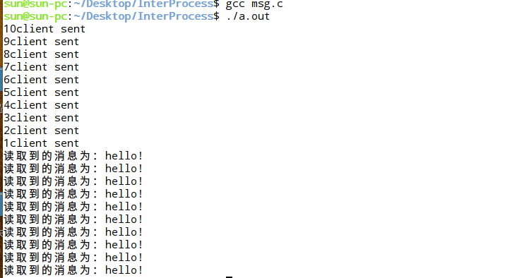
共享内存
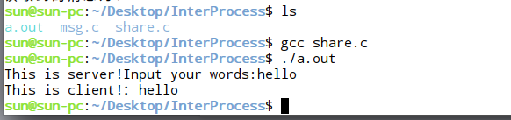

5.实验总结
6.教师评语

